「機關憑證授權帳號定期盤點作業」操作說明
- 進入憑證授權名單盤點作業，系統畫面分為功能列與人員憑證授權資料區。
- 系統顯示機關內所有人員憑證授權資料。
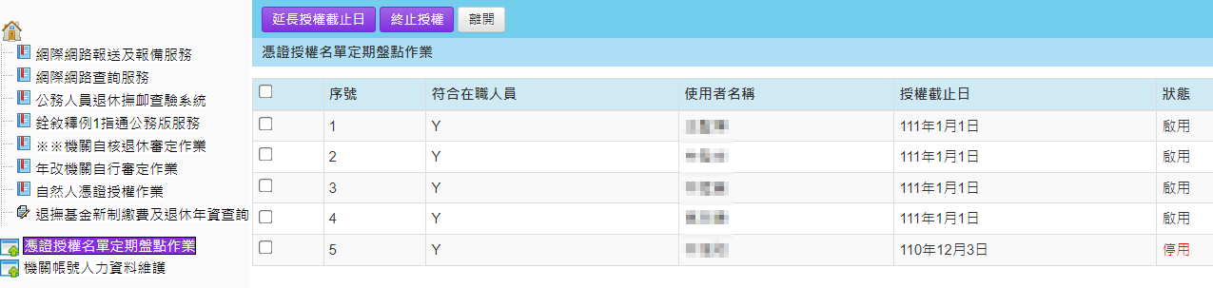[注意] 若該筆資料其「符合在職人員」為 Y，則可允許選取；反之，則不允許選取。
- 延長授權終止日
  - 請勾選欲延長授權之人員資料。
  - 點擊「延長授權終止日」。
  - 系統出現詢問【確定進行延長作業?】，點擊「確定」進行180日曆天延長作業，顯示【延長授權截止日成功】。
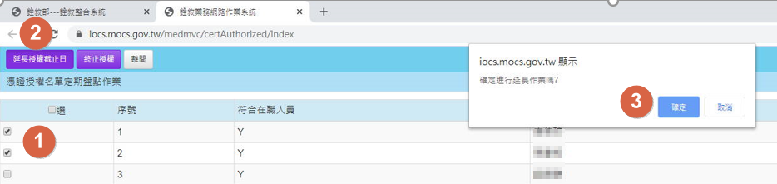
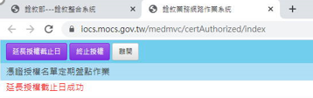
- 終止授權
  - 請勾選欲終止授權之人員資料。
  - 點擊「終止授權」。
  - 系統出現詢問【是否進行停用作業嗎？】，點擊「確定」進行停用作業，顯示【終止授權成功】。
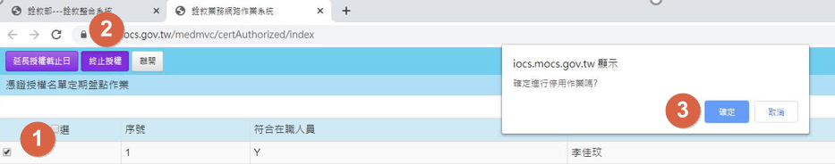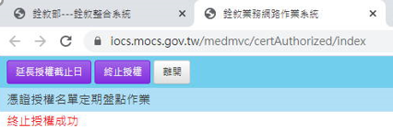

二、「刪除自然人憑證授權資料」操作說明
- 進入自然人憑證授權作業。
- 刪除自然人憑證授權資料
  - 輸入欲查詢條件。
  - 點擊「執行查詢」。
  - 請勾選欲刪除之人員資料。
  - 點擊「批次刪除」。
  - 系統出現詢問【確定進行憑證刪除作業嗎？】，點擊「確定」進行刪除作業。
